学校督导委员会工作会议快讯
本月18号下午，根据校长室的要求和督导委员会工作的需要，召开了督导委员会工作会议。
会上宣布了新一届督导委员会组成名单；项春雷校长、王亚佳副校长为新一届督导员颁发了聘书，同时给督导委员会的工作提出了总体要求；督导室介绍、部署了本学期督导工作计划。
我们共同期待学校的督导工作，能够促进学校教育教学水平的不断提高和学校的跨越式发展。
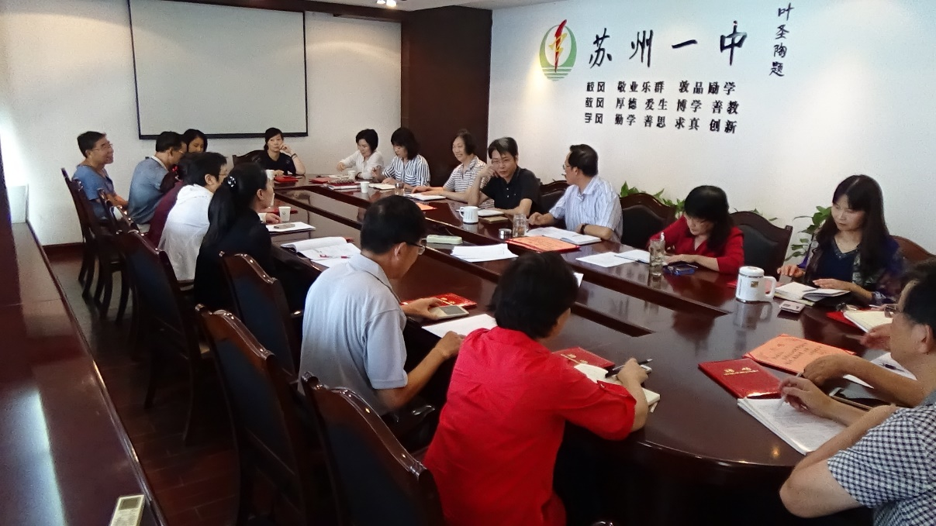
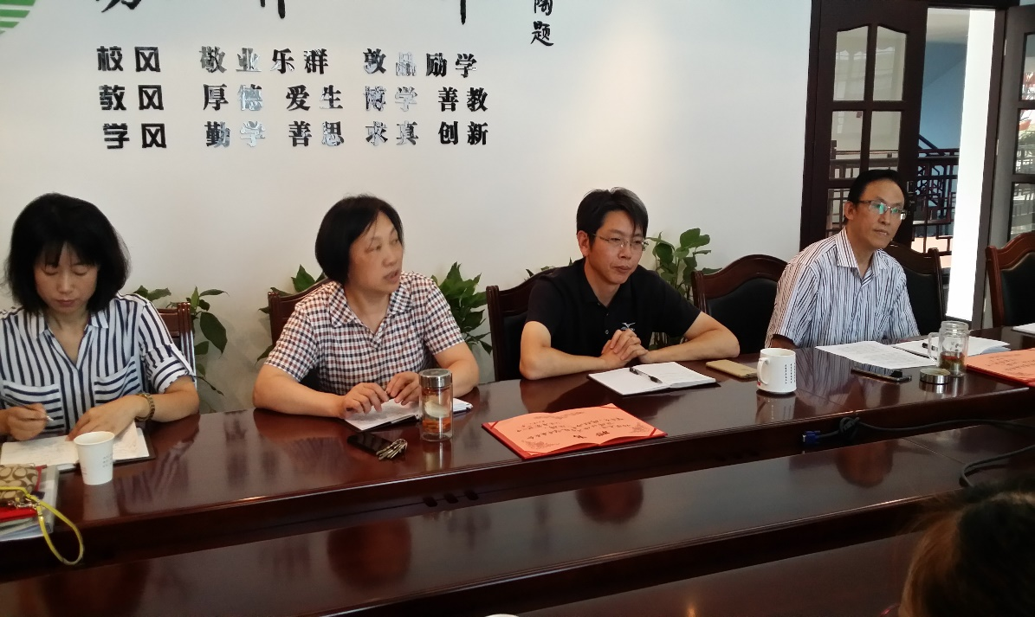
2016年9月21日
